实验报告
（学生打印后提交）
实验名称： 作业调度系统
实验时间： 2018 年 6 月 12 日
实验人员：____何长鸿____（姓名）____2016141482154____（学号）_____2016___（年级）
实验目的： 理解操作系统中调度的概念和调度算法。
• 学习Linux下进程控制以及进程之间通信的知识。
• 理解在操作系统中作业是如何被调度的，如何协调和控制各个作业对CPU的使用
实验环境： linux
实验步骤：
1. 用帐户student登录，密码student
2. 自己用学号建立目录，以便在此目录中操作
3. 按实验须知要求修改程序，在自建的目录中编译各个程序并运行
4. 观察实验结果

实验陈述：
1、基础知识：
- 说明进程与程序的区别： 程序是静态的指令集合，不占用系统的运行资源，可以长久保存在磁盘。进程是进程实体（程序、数据和进程控制块构成）的运行过程，是系统进行资源分配和调度的一个独立单位。进程执行程序，但进程与程序之间不是一一对应的。通过多次运行，同一程序可以对应多个进程；通过调用关系，一个进程可以包含多个程序。

- 说明进程与作业的区别： 作业是用户一个事务处理过程中要求计算机系统所做工作的集合，作业可以包含几个进程。
- 说明作业调度与进程调度的区别： 作业调度是按照一定的原则从外存的作业后备队列中选择作业调入内存，并为其分配资源，创建相应的进程，然后进入就绪队列。进程调度是按照某种策略或方法从就绪队列中选择进程，将处理机分配给它。

2、 实验知识
- 本实验作业有几种状态 READY：作业准备就绪可以运行。RUNNING：作业正在运行DONE：作业已经运行结束，可以退出。有这三种状态，但只用到前两种。
- 本实验作业控制命令处理程序包括： 有三个作业控制命令处理程序：作业入队命令enq，作业出队命令ｄｅｑ，作业状态查看命令ｓｔａｔ．
分别实现什么功能 作业入队命令ｅｎｑ：给scheduler调度程序发出入队请求，将作

业提交给系统运行．作业出队命令deq：给scheduler调度程序发出一个出队请求．作业状态查看命令stat：在标准输出上打印出当前运行作业及就绪队列中各作业的信息，包括：进程的pid；作业提交者的user name；作业执行的时间；在就绪队列中总的等待时间；作业创建的时刻；此时作业的状态

- 本实验采用什么进行进程之间的通信 FIFO
它相当于什么作用 1、调度程序负责创建一个FIFO文件；2、命令程序负责把命令按照struct jobcmd格式写进FIFO中；3、调度程序从FIFO中读取用户提交的命令。
3、完成下列程序问题
- 根据自己创建的目录更改fifo文件存在的路径，请写出更改的路径名
  - #define FIFO "/home/student/SVRFIFO"
- 在打印出作业名称的时候应该注意什么问题
  - 在printf( “JID\tPID\tOWNER\tRUNTIME\tWAITTIME\tCREATTIME\t\tSTATE\n”);语句中添加JOBNAME、CURPRI、DEFPRI，在接下来的两个输出语句根据表头修改，注意printf语句的输出格式，输出的信息内容参照jobinfo结构体进行修改。

- 提交一个运行时间超过100毫秒的作业
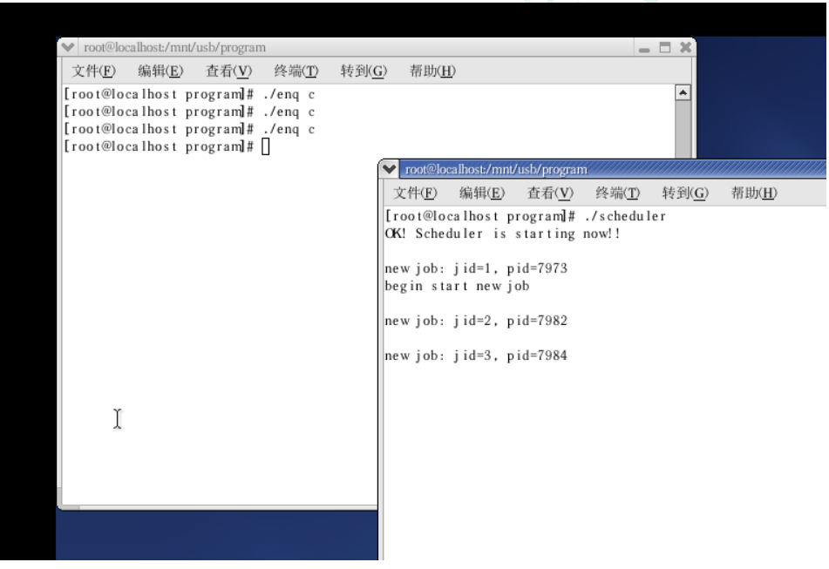
运行作业调度程序，分析提交作业的执行情况
运行作业调度程序，系统将作业调入内存，并为其分配资源，从上面的图中可以看出为作业创建了作业id和进程id。

实验总结：
通过本次实验我更加深刻地理解了进程调度的算法原理，尤其是通过老师提出的将按时间片轮转优先级抢占算法改为轮转算法，虽然没有及时完成，但的确有了比较深刻的理解。还熟悉了命名管道（FIFO）可实现调度进程与命令程序间的通信，deq、enq、stat等命令的使用方法。更加巩固了一些常用命令的学习。

